CỘNG HÒA XÃ HỘI CHỦ NGHĨA VIỆT NAM

Độc lập – Tự do – Hạnh phúc
***

HỢP ĐỒNG CHO MƯỢN NHÀ ĐỂ KINH DOANH/ LÀM KHO
(Số: ...01 /HĐMN)

Hôm nay, ngày 01 tháng 07 năm 2025 tại nhà 373/40 Phan Đình Phùng Tổ 13 Phường Cẩm Thành, Tỉnh Quảng Ngãi, chúng tôi gồm có:

BÊN CHO THUÊ NHÀ (BÊN A): Ông NGUYỄN HỮU LONG
Địa chỉ: 373/40 Phan Đình Phùng, tổ 13, phường Cẩm Thành, tỉnh Quảng Ngãi
CCCD: 0123456789 Ngày cấp: 10/08/2021
Nơi cấp: Cục trưởng cục cảnh sát quản lý hành chính về trật tự xã hội
Điện thoại: 0123456789
Là chủ sở hữu hợp pháp của căn nhà cho mượn.

BÊN THUÊ NHÀ (BÊN B): Bà NGUYỄN THỊ NGUYỆT
Địa chỉ: 373/42 Phan Đình Phùng, tổ 13, Phường Cẩm Thành, tỉnh Quảng Ngãi
CCCD: 0123456789 Ngày cấp: 09/05/2021
Nơi cấp: Cục trưởng cục cảnh sát quản lý hành chính về trật tự xã hội
Điện thoại: 0123456789
Email: ..................................................................................................................................

Hai bên cùng thỏa thuận ký hợp đồng với những nội dung sau:

ĐIỀU 1: ĐỐI TƯỢNG VÀ NỘI DUNG HỢP ĐỒNG
Bên A đồng ý cho Bên B mượn căn nhà thuộc quyền sở hữu của Bên A tại địa chỉ: Hẻm 373/40 Phan Đình Phùng, tổ 13, phường Cẩm Thành, tỉnh Quảng Ngãi.
Diện tích sử dụng: 110m2
Mục sử dụng: Bên A cho Bên B (là con của Bên A) mượn căn nhà để làm cơ sở mở nhóm trẻ và phục vụ hoạt động kinh doanh hợp pháp.

ĐIỀU 2: THỜI HẠN CỦA HỢP ĐỒNG

2.1. Thời hạn mượn nhà là 10 năm, tính từ ngày 01 tháng 07 năm 2025 đến ngày 30 tháng 06 năm 2035.
2.2. Khi hết hạn hợp đồng, tùy theo tình hình thực tế hai bên có thể thỏa thuận gia hạn thời gian mượn nhà.
2.3. Trường hợp một trong hai bên muốn chấm dứt hợp đồng trước thời hạn đã thỏa thuận thì phải thông báo cho bên kia biết trước ít nhất 03 tháng.
2.4. Khi hợp đồng kết thúc, Bên B có trách nhiệm bàn giao lại nhà cho Bên A trong tình trạng phù hợp với hiện trạng ban đầu, trừ hao mòn tự nhiên trong quá trình sử dụng.
Nếu trong quá trình sử dụng Bên B làm hư hỏng tài sản thì phải sửa chữa hoặc bồi thường thiệt hại cho Bên A.

ĐIỀU 3: CHI PHÍ SỬ DỤNG
3.1. Việc cho mượn nhà giữa Bên A và Bên B là không thu tiền.
3.2. Trong thời gian mượn nhà, Bên B có trách nhiệm thanh toán các chi phí phát sinh trong quá trình sử dụng như:
- Tiền điện
- Tiền nước
- Internet
- Vệ sinh môi trường
- Các chi phí sinh hoạt và vận hành khác (nếu có)

ĐIỀU 4: QUYỀN VÀ NGHĨA VỤ CỦA BÊN A
  - Quyền của bên A:
    - Yêu cầu Bên B bảo quản và sử dụng nhà theo đúng mục đích đã thỏa thuận.
    - Yêu cầu Bên B giao lại nhà khi hết thời hạn mượn.
    - Yêu cầu Bên B sửa chữa hoặc bồi thường thiệt hại do lỗi của Bên B gây ra.
    - Các quyền khác theo quy định của pháp luật.
  - Nghĩa vụ của bên A:
    - Cung cấp thông tin đầy đủ, trung thực về căn nhà cho mượn.
    - Giao nhà cho Bên B theo đúng thỏa thuận.
    - Đảm bảo quyền sở hữu hợp pháp đối với căn nhà cho mượn.
    - Không làm ảnh hưởng đến việc sử dụng hợp pháp của Bên B trong thời gian mượn.

ĐIỀU 5: QUYỀN VÀ NGHĨA VỤ CỦA BÊN B
  - Quyền của bên B:
    - Nhận nhà và sử dụng nhà theo đúng thỏa thuận trong hợp đồng.
    - Được lắp đặt trang thiết bị phục vụ hoạt động kinh doanh nhưng không làm thay đổi kết cấu nhà nếu chưa được Bên A đồng ý.
    - Yêu cầu Bên A sửa chữa nhà trong trường hợp hư hỏng lớn ảnh hưởng đến việc sử dụng.
  - Nghĩa vụ của bên B:
    - Bảo quản và sử dụng nhà đúng mục đích đã thỏa thuận.
    - Không tự ý sửa chữa, cải tạo, phá dỡ một phần hoặc toàn bộ nhà nếu không có sự đồng ý của Bên A.
    - Thanh toán các chi phí phát sinh trong quá trình sử dụng.
    - Bồi thường thiệt hại do lỗi của mình gây ra.
    - Không được sản xuất hoặc sử dụng hóa chất độc hại gây ô nhiễm môi trường.
    - Không tàng trữ hoặc sử dụng các chất cấm theo quy định của pháp luật Việt Nam.
    - Tuân thủ các quy định pháp luật trong quá trình hoạt động kinh doanh.
    - Các nghĩa vụ khác trong quá trình sản xuất kinh doanh theo quy định của pháp luật, nếu Bên B vi phạm thì phải chịu trách nhiệm theo quy định pháp luật Việt Nam hiện hành.

ĐIỀU 6: ĐƠN PHƯƠNG CHẤM DỨT THỰC HIỆN HỢP ĐỒNG
  - Bên A có quyền đơn phương chấm dứt thực hiện hợp đồng mượn nhà , kho bãi khi bên B có một trong các hành vi sau đây:
    - Sử dụng nhà không đúng mục đích đã thỏa thuận;
    - Cố ý gây hư hỏng nghiêm trọng tài sản;
    - Tự ý sửa chữa, cải tạo, cho người khác sử dụng nhà khi chưa được Bên A đồng ý.
  - Bên B có quyền đơn phương chấm dứt thực hiện hợp đồng thuê nhà, kho bãi khi bên B có một trong các hành vi sau đây:
    - Nhà không đảm bảo an toàn để sử dụng
    - Quyền sử dụng nhà bị hạn chế do quyết định của cơ quan nhà nước hoặc người thứ ba.
  - Bên đơn phương chấm dứt thực hiện hợp đồng thuê nhà , kho bãi phải báo cho bên kia biết trước 03 tháng nếu không có thỏa thuận khác.

ĐIỀU 7: CAM KẾT CHUNG
7.1. Bên A cam kết căn nhà cho mượn thuộc quyền sở hữu hợp pháp của mình, không có tranh chấp và không bị kê biên theo quy định pháp luật.

7.2. Bên B đã tìm hiểu kỹ tình trạng căn nhà trước khi nhận sử dụng.
7.3. Việc ký kết hợp đồng là hoàn toàn tự nguyện, không bị ép buộc hoặc lừa dối.
7.4. Trong quá trình thực hiện hợp đồng, nếu cần thay đổi hoặc bổ sung nội dung thì hai bên lập phụ lục hợp đồng bằng văn bản.
7.5. Hai bên cam kết thực hiện đầy đủ các nội dung đã thỏa thuận trong hợp đồng.

ĐIỀU 8: GIẢI QUYẾT TRANH CHẤP
Tranh chấp phát sinh liên quan đến hợp đồng này hoặc việc vi phạm hợp đồng sẽ được giải quyết trước hết bằng thương lượng trên tinh thần thiện chí, hợp tác. Nếu thương lượng không thành thì vụ việc sẽ được đưa ra tòa án có thẩm quyền xét xử.

ĐIỀU 9: HIỆU LỰC CỦA HỢP ĐỒNG
Hợp đồng này có hiệu lực pháp lý từ ngày 01 tháng 07 năm 2025 đến ngày
31 tháng 06 năm 2035.
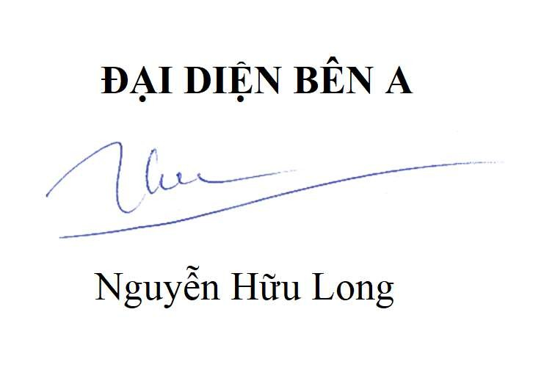
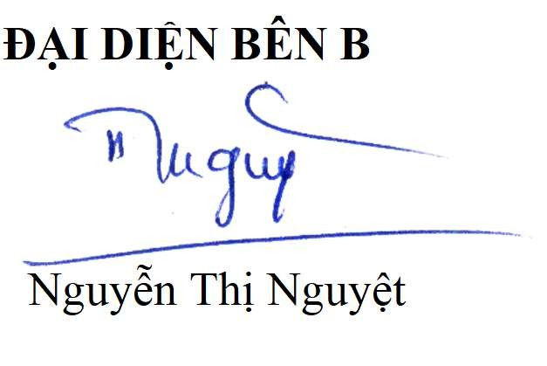
Hợp đồng được lập thành 02 bản, mỗi bên giữ một bản và có giá trị như nhau.

ĐẠI DIỆN BÊN A
Nguyễn Hữu Long
ĐẠI DIỆN BÊN B
Nguyễn Thị Nguyệt

